- Fiche descriptive de l’opération de recherche 7 : Navigation et Défense maritime

Identifiant de l'opération : Navigation et défense maritime | Année considérée : 2021
Date de début de l'opération : 2021 | Date de fin de l'opération : en cours
Volume horaire déclaré au CIR en 2021 : 7800 heures R&D
Domaine de recherche principal et sous-domaines associés et mots clés :
A1 Traitement du signal : b, c, d ;
A2 Electronique : a, b, c ;
A3 Télécommunication et Réseaux : a, b, d, e ;
A4 Informatique : b, e, f, m.
Remarque importante : Les informations techniques liées aux activités de R&D dans notre thématique sont classées « DIFFUSION RESTREINTE SPECIAL FRANCE ». C’est pourquoi nous ne pouvons pas entrer dans les détails des travaux effectués, en ne communiquant pas sur les performances chiffrées obtenues avec nos solutions, sauf autorisation écrite de l’Administration. Nous exposerons toutefois les difficultés rencontrées et les tâches réalisées.
Les Acronymes suivants seront utilisés tout au long de ce dossier technique :
Acronymes / Sigles | Définitions
ASIC | Application Specific Integrated Circuit
BUS | Bit Unitary System
CPS | Cyber-Physical System
EPLD | Erasable Programmable Logic Device
Tableau 5. Liste des acronymes

    - Méthodologie de sélection de l’opération de R&D
Les travaux de recherche que nous menons dans le cadre de cette opération correspondent aux éléments inclus dans la mesure de R&D du manuel de Frascati, publié par l’OCDE en 2015 :
- Répartition par type de R-D – Développement expérimental (paragraphe n°232) :
« Le développement expérimental consiste en des travaux systématiques – fondés sur les connaissances tirées de la recherche et l’expérience pratique et produisant de nouvelles connaissances techniques – visant à déboucher sur de nouveaux produits ou procédés ou à améliorer les produits ou procédés existants. »
Nos travaux, consistant à exploiter les connaissances tirées de la recherche en systèmes cyber-physiques, en détection d’anomalies et de l’expérience pratique du Ministère des Armées pour développer des équipements de haute technologie pour la Défense Maritime, s’inscrivent donc directement dans une démarche de développement expérimental.
    - Opération de R&D dans le cadre de l’activité de l’entreprise
Une centrale à inertie ou centrale inertielle est un instrument utilisé en navigation, capable d'intégrer les mouvements d'un mobile (accélération et vitesse angulaire) pour estimer son orientation (angles de roulis, de tangage et de cap), sa vitesse linéaire et sa position. Ce système intervient notamment dans la chaîne de mise à feu pour transmettre la position d’une cible à un Combat Management System. Cet équipement est donc très exposé aux menaces de leurrage et de brouillage dans le contexte de la défense maritime.
AVANTIX, en tant que leader dans la conception et l'intégration de systèmes critiques de haute technologie grâce à son expertise combinée en électronique et en technologie de l'information, travaille sur l’amélioration substantielle des performances de calcul et de défense de ces systèmes.
Ces travaux sont réunis dans cette opération de R&D et se déclinent en deux projets de recherche complémentaires :
- La conception et le développement d’une carte avec capacité de calcul nouvelle génération pour intégration dans une centrale inertielle.
- La conception et le développement d’un système d’analyse temps réel des signaux d’un navire pour identifier les pannes et les intrusions.
    - Objet de l’opération de R&D
      - Conception et développement d’une carte avec capacité de calcul nouvelle génération
Dans le cadre ce projet, nous étudions une solution permettant de s’intégrer dans une baie existante afin d’ajouter des capacités de calcul nouvelle génération au système.
Cet ensemble porte le nom de CPU6 et les interfaces du M_CPU6, sont les suivantes :
- Interface TEM : liaison série différentielle RS422 via la PMC LSTOD, sortie arrière sur le connecteur P2 de la carte CPU.
- Signal Pulse Synchro : une entrée différentielle RS485 via la PMC LSTOD, sortie arrière sur le connecteur P2 de la carte CPU.
- Réseau FCS_LAN : 2 liaisons Ethernet 100 Mbits via la PMC Ethernet, sortie arrière sur le connecteur P0 de la carte CPU.
- Réseau TIM Recording : une liaison Ethernet 100 Mbits issue nativement de la carte CPU, sortie arrière sur le connecteur P0 de la carte CPU.
- Une liaison série RS232 de débug issue nativement de la carte CPU, sortie arrière sur le connecteur P2 de la carte CPU.
Toutes ces liaisons sortent sur l’un des 2 connecteurs arrière P0 ou P2 de la carte CPU. L’interface et l’adaptation des signaux entre ces connecteurs et le TIM câblé sont réalisées par la carte déport P0-P2 GGM-NG.
Il nous faudra donc identifier la carte CPU qui répond à nos attentes et résoudre deux verrous techniques majeurs : la contrainte temps réel et la résistance mécanique. Ces verrous sont précisés ci-dessous.
        - Verrous technologiques
- Temps de calcul vieillissement de la trame
Dans le domaine de la défense maritime si le délai entre une centrale inertielle et le Combat Management System est trop ralentie, le calcul de distance avec la cible est faussé. Les conséquences sont alors désastreuses car le tir de défense d’un navire ne pourra atteindre précisément sa cible.
Une analyse a été menée sur la totalité de la chaine de mise à feu ainsi que le relevé de tous les timings afin de connaitre le délai actuel pour la transmission des données sur cette chaîne. Cette étude a mis en évidence plus de 80 timings critiques.
En intégrant une nouvelle carte électronique, nous ajoutons de nouvelles fonctionnalités qui consomment du temps de calcul, il existe donc une incertitude sur la capacité du système à transmettre les informations entre la centrale inertielle et le Combat Management System dans le délai imparti pour ne pas fausser le calcul de position de la cible.
Il sera nécessaire de développer et optimiser les algorithmes de calcul afin de tenir les exigences de temps réel tout en intégrant les nouvelles fonctionnalités associées à la carte de calcul nouvelle génération.
- Contraintes mécaniques
A bord d’un navire, les mouvements de houle et les vibrations inhérentes au fonctionnement du vaisseau (moteur, mise à feu…) peuvent entraîner des contraintes et des dommages importants sur les équipements. Les spécifications de résistance aux chocs et aux vibrations des systèmes électroniques marins sont donc particulièrement élevées.
Or les cartes CPU sélectionnées pour notre application, si elles possèdent les performances de calcul suffisantes, ne disposent pas des performances mécaniques nécessaires pour résister aux tests de chocs et vibrations. La carte doit de plus s’intégrer dans une baie existante, il n’est donc pas possible de modifier l’architecture pour être en mesure d’intégrer facilement la carte et ses systèmes de durcissement.
      - Conception et développement d’un système d’analyse temps réel des trames
Les centres d'expertise et d'essais de la DGA permettent au ministère des Armées de maîtriser les risques techniques des grands projets d’armements à venir et de faire évoluer les équipements en service.
Drones, missiles, aéronefs, sous-marins, blindés, systèmes d’information satellites… tous les équipements de défense doivent être expertisés et testés avant leur mise en service et pendant leur utilisation dans les armées.
Tirs de développement de missiles, essais en vols d’aéronefs et de drones, essais de sécurité pyrotechnique ou bien encore aérolargage, cyberdéfense, manœuvrabilité de sous-marins, les compétences de leurs experts concernent tous les milieux.
DGA Techniques navales est notamment responsable d’activités :
- De spécifications et expertise de :
  - plateformes navales de surface et sous-marines (dont intégration des armes)
  - systèmes de combat navals
  - télécommunication et aides au commandement navales
  - drones sous-marins et de surface
- D’expertise dans l'interopérabilité navale
- De mesure et analyse des signatures acoustiques et électromagnétiques des navires de surface et des sous-marins
Dans le cadre de ce projet réalisé pour la DGA, nous visons le développement d’un système permettant d’expertiser les matériels et systèmes de guerre électronique utilisés dans les forces maritimes. Il est également destiné à la vérification des performances des senseurs lors des essais. Il doit par conséquent assurer les fonctions suivantes :
- Acquérir, dater et enregistrer, en temps réel, les données provenant de différents bus numériques ;
- Permettre à l’utilisateur de :
  - piloter les acquisitions et d’effectuer la gestion de flux,
  - visualiser les données acquises en temps réel,
  - sauvegarder les données enregistrées sur support de type SSD,
  - dépouiller par l’intermédiaire d’un logiciel AVANTIX VIPER.
Le système est composé de 2 sous-ensembles principaux :
- le coffret d’acquisition,
- le PC de pilotage et de sauvegarde des données.
Le coffret d’acquisition doit pouvoir se synchroniser à l’aide d’une référence de datation externe : IRIG-B ou GPS. Le système présente aussi vis-à-vis des risques et des flux acquis une surcouche de cyber sécurité.
Le système pourra se connecter sur n’importe quel porteur de la Marine (Porte-Avion Charles De Gaulle, frégates…) et BUS (Ethernet, RS422…) pour réaliser l’acquisition de trames en provenance du navire.
Cette acquisition devra se faire en temps réel sans perturber le fonctionnement du navire puis au travers du logiciel VIPER, le système analysera les trames pour identifier les pannes et les problèmes d’intrusion, afin d’aider l’opérateur dans le processus de décision.
        - Verrous technologiques
Le verrou principal du projet est lié à la contrainte de temps réel. Il s’agit notamment de pouvoir agir très rapidement en cas d’intrusion. Une telle capacité implique une analyse permanente des trames, afin de différencier une perturbation d’une intrusion, ceci avec des temps d’analyse courts et des capacités allouées réduites. Or les techniques d’analyse les plus performantes reposent sur des algorithmes complexes et, de ce fait, introduisent de la latence ce qui n’est pas acceptable dans un contexte de guerre électronique.
Le système devra également être très compact pour être transportable sur les différents porteurs ce qui génère une difficulté supplémentaire dans la conception pour intégrer de fortes capacités de calcul, de nombreuses fonctionnalités dans un petit boitier.
      - Démarche suivie pour identifier les connaissances existantes et accessibles
Nous présentons dans la section ci-après les connaissances existantes et accessibles dans la littérature scientifique et technique (articles scientifiques, thèses, brevets, etc.) concernant la résistance mécanique des cartes électroniques et la cybersécurité des systèmes maritimes.
        - Résistance mécanique des cartes électroniques
Dans le domaine de la résistance mécanique des cartes électroniques, il existe un choix de composants et de procédés d'assemblage pour atteindre un niveau de fiabilité satisfaisant même pour des normes drastiques de tolérance aux vibrations.
Cependant, les dispositifs amovibles tels que les connexions doivent non seulement rester branchées malgré les vibrations mais se débrancher facilement en cas de maintenance. Par ailleurs, dans les coffrets électroniques la problématique d'usure précoce des connexions amovibles est accentuée par un phénomène dit de résonance des cartes. Ce phénomène est lié à la forme des cartes et à leur disposition dans le coffret où elles ne sont fixées que par leurs bords, comme décrit dans le brevet « Dispositif d’amortissement pour une carte électronique coulissant dans des glissières ».
Lorsqu'une carte électronique est soumise à des vibrations dans un coffret, celle-ci peut entrer dans un de ses modes de résonance selon les fréquences des vibrations qui l'excitent. Les vibrations que subit le coffret sont le résultat de la combinaison des mouvements vibratoires engendrés par plusieurs sources. A bord d’un navire, les vibrations peuvent être produites par les moteurs ou les systèmes de défense.
Une solution à ce problème de résonance des cartes est d'utiliser des connecteurs qualifiés pour les normes les plus strictes de tolérance aux vibrations ou de développer des connecteurs spécifiques. Cette solution est onéreuse et ne fait souvent que décaler dans le temps le changement des connecteurs, qui finissent par s'user. Certains composants tels que les microprocesseurs, les composants électroniques non programmables de type ASIC ou programmables tels les EPLD ont un grand nombre de sorties de connexion très petites qui les rendent plus vulnérables aux vibrations.
Une autre solution est d'empêcher la carte de vibrer sous l'effet du bruit ou tout au moins de limiter ses vibrations. Il s'agit de rigidifier la carte en lui ajoutant une structure rigide appelée raidisseur. Par exemple ce peut être une barre métallique transversale fixée rigidement sur la carte.
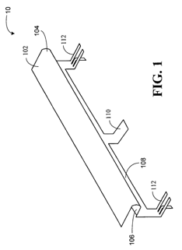
Figure 88. Raidisseur pour carte électronique – Brevet « Stiffener for stiffening a circuit board »
Plus efficace, cette solution a cependant l'inconvénient majeur de limiter l'implantation des composants sur la carte. En effet à l'emplacement d'un raidisseur aucun composant ne peut être positionné et soudé.
Une façon connue d'empêcher les cartes de vibrer dans le cas où plusieurs cartes sont mitoyennes est de déposer un gel amortissant directement entre les cartes. Cette solution ne facilite cependant pas la maintenance, tout spécialement des composants implantés sous le gel amortissant. En effet, selon le gel utilisé leur maintenance peut revenir chère ou même être impossible, en raison de l'arrachement de composants lorsqu'on retire le gel par exemple.
Enfin certaines solutions attaquent le problème beaucoup plus en amont du phénomène de propagation des vibrations puisqu'elles consistent soit à isoler l'ensemble du système des vibrations de la plate-forme porteuse, soit même à annuler le bruit de la plate-forme porteuse. Dans le cas des solutions d'isolation de l'ensemble du système, il s'agit de suspendre les cartes dans le coffret qui les contient ou de suspendre le coffret contenant le système par l'intermédiaire d'un matériau amortissant. Dans le cas des solutions d'annulation du bruit, il s'agit de générer volontairement des vibrations aux mêmes fréquences que celles de l'excitation mais en inversant le signal (opposition de phase) qui vont empêcher la carte d'entrer dans un de ses modes de résonance. Les solutions d'isolation de l'ensemble du système et d'annulation du bruit ont pour principal inconvénient qu'elles modifient soit la configuration du coffret, soit l'interface avec le porteur et qu'elles nécessitent plus de place dans le porteur. Etant donné que nous devons intégrer la carte dans une baie qui ne peut être modifiée ces solutions ne sont donc pas utilisables dans le cadre de notre projet.
          - Limites de l’état de l’art
Malgré le nombre important de brevets liés à l’amélioration de la résistance des cartes électroniques, nous faisons face à des difficultés qui ne trouvent pas de réponse clés en main. En effet nous sommes contraints par les conditions suivantes :
- Nous devons nous intégrer dans une baie existante qui ne peut pas être fortement modifiée car elle accueille déjà d’autres cartes électroniques. Nous sommes contraints par la place disponible.
- Nous devons utiliser des cartes CPU existantes et donc qui possèdent leurs propres caractéristiques mécaniques.
- Nous devons respecter des exigences élevées en termes de résistance aux chocs et vibrations.
Ces problématiques nous ont conduit à lancer un développement expérimental pour identifier une solution qui permettrait l’intégration d’une carte électronique dans la baie existante tout en respectant les spécifications mécaniques.
        - Cybersécurité des systèmes maritimes
Le secteur maritime est confronté à une numérisation grandissante. Un navire construit au cours de la dernière décennie présente toutes les caractéristiques d'un système d'information complet, combinant technologies de l'information et technologies opérationnelles (Boudehenn et al. 2021). Alors que des automates programmables industriels sont utilisés pour la gestion des moteurs et de la puissance, la passerelle s'appuie désormais fortement sur des capteurs, des réseaux et des écrans numériques pour la navigation. Parallèlement, au cours des dernières années, de nombreuses cyberattaques visant les actifs maritimes confirment un réel intérêt des criminels pour ce secteur critique pour nos économies. Ce sujet a donné lieu récemment à des publications sur l’analyse des problématiques de cybersécurité dans le contexte maritime (Mednikarov et al. 2020).
La cybersécurité des systèmes maritimes est assurée par diverses solutions de cyberprotection mises en place dans l’architecture réseau associée. On y distingue une multitude d’outils (matériels ou logiciels), tels que des sondes de détection d’intrusion, de détection d’anomalies, des systèmes de gestion et de corrélation d’évènements, etc. L’ensemble des données et informations collectées est ensuite mis en perspective pour obtenir une vue tactique de la cybersécurité du système concerné. Cette vue tactique est alors supervisée par un opérateur dédié.
Nous souhaitons, par le développement de notre solution d’analyse temps réel de trames, apporter un outil d’aide à la décision à ces opérateurs. Sur ce thème, le papier de Pelissero et al. (2020) apporte des éléments de réflexion intéressants. Il décrit en effet la difficulté de collecter, de corréler et d’analyser les sources d’informations disponibles afin de détecter les anomalies, puis d’évaluer l’impact de leur propagation à l’échelle globale du navire. Sur cette problématique d’évaluation de la propagation d’anomalies dans un CPS maritime, l’auteur propose quelques éléments de réponse. Il note cependant en conclusion que, pour affiner l’estimation de l’impact de la propagation des anomalies détectées, il faut prendre en compte des éléments de contextualisation de ces anomalies. La qualité des données et des informations est ainsi directement liée aux contextes de décision basés sur les données, et représente selon l’auteur un défi méthodologique considérable.
Concernant l’identification d’intrusions, certaines études, telles que (Mathew et al. 2017), proposent d’utiliser des outils de machine learning. Cependant, le temps de traitement des données, selon leur complexité, peut s’avérer particulièrement long, ce qui est limitant dans le contexte de navires de guerre où la détection doit être réalisée en temps réel.
          - Limites de l’état de l’art
Les limites de l’état de l’art sont ainsi liées à la collecte et au traitement en temps réel des données. Nous cherchons en effet à créer une solution qui puisse répondre rapidement à une attaque ou une panne et indiquer à l’opérateur le scénario le plus probable. Les algorithmes de détection et d’analyse que nous voulons développer seront donc nouveaux car ils devront s’adapter à ce contexte particulier des navires militaires et de la guerre électronique. Par ailleurs, comme indiqué plus haut, une évaluation pertinente des anomalies exige la prise en compte d’éléments de contexte. Pour cette raison, l’ensemble de la méthodologie que nous voulons développer devra s’appuyer sur l’expertise des utilisateurs et leur connaissance des systèmes étudiés. Ceci implique une variabilité dans l’évaluation des anomalies, sujet qui n’est pas du tout abordé dans l’état de l’art.
    - Description de la démarche suivie et des travaux réalisés
      - Contribution scientifique, technique et technologique
        - Capitalisation des travaux sur l’activité : conception et développement d’une carte CPU pour capacité de calcul nouvelle génération
Les connaissances acquises par le biais de nos travaux de R&D portent sur deux points principaux :
- Délais sur la chaîne de mise à feu : nous avons amélioré nos algorithmes grâce à une compréhension approfondie des délais sur la chaîne de mise à feu. Nous avons intégré de nouvelles capacités de calcul dans le système tout en préservant les exigences de temps réel pour la transmission des informations entre la centrale inertielle et le combat management system
- Résistance mécanique des cartes électroniques : dans ce domaine nous avons réussi à proposer des solutions de durcissement efficientes afin d’intégrer une carte électronique dans un environnement où les spécifications en termes de résistance aux chocs et vibrations sont élevées.
        - Capitalisation des travaux sur l’activité : conception et développement d’un système d’analyse temps-réel des trames
En 2021, nous avons initié les premiers travaux pour définir l’architecture matérielle et logicielle d’une nouvelle solution d’analyse temps-réel des trames des systèmes équipant les navires.
Ces travaux visent à faire évoluer l’état de l’art en développant un système miniaturisé, embarqué sur une seule carte, qui permettra de faire une acquisition de flux bien plus rapide que les solutions conventionnelles. Nos travaux apportent ainsi des contributions techniques importantes pour diminuer significativement la latence dans l’analyse de trames, ce qui permettra de détecter des intrusions ou des pannes dans les systèmes équipant les navires de façon bien plus précise. Cet outil constituera une avancée dans la détection temps réel des anomalies à bord d’un navire et augmentera la sécurité des navires de défense.
Les travaux de simulation 2021 ont mis en évidence une influence significative :
- De la taille des fichiers échangés sur le débit sur la liaison SATA
- Du taux d’occupation sur le débit sur la liaison SATA.
Ces premiers résultats ainsi que la conception hardware et software, nous permettent d’envisager un prototypage pour 2022.
      - Description des travaux réalisés en 2021
En 2021, nos travaux de R&D portent sur les équipements intégrés à la chaîne de mise à feu au travers de deux projets :
- La conception d’une carte avec capacité de calcul nouvelle génération : les recherches menées sont liées aux difficultés d’intégration dans la baie et au respect des impératifs de temps réel dans la chaîne de mise à feu.
- La conception d’un système d’analyse temps réel des trames d’un navire afin de fournir les informations nécessaires à un opérateur pour identifier les pannes et intrusions.
        - Axe de recherche 1 : étude d’une carte de calcul nouvelle génération
          - Algorithme de calcul – contraintes temps réel
Dans un premier temps, nos travaux ont porté sur la définition d’un algorithme de calcul et sur le choix de la carte. Nous avons sélectionné la carte XM 515 de chez CCT. Une analyse a été menée sur la totalité de la chaine ainsi que le relevé de tous les timings afin de connaitre le délai actuel pour la transmission des données sur une chaine de mise à feu. Cette étude a mis en évidence plus de 80 timings critiques.
Une étude des durées maximales admissibles a ensuite été réalisée pour obtenir le temps maximum de transfert autorisé pour l’ajout des nouvelles fonctionnalités.
Nous avons ensuite analysé et simulé l’algorithme de calcul pour valider la tenue des contraintes de temps réel. Des optimisations de l’algorithme ont été nécessaires pour atteindre les objectifs spécifiés.
          - Études mécaniques
Nous avons ensuite réalisé des études mécaniques pour la mise en place de la carte CPU dans la baie. Pour cela, nous avons dû calculer la fonction de transfert des contraintes mécaniques. La figure ci-dessous représente la baie, le positionnement de la carte CPU et les points de mesures pour évaluer l’environnement mécanique.
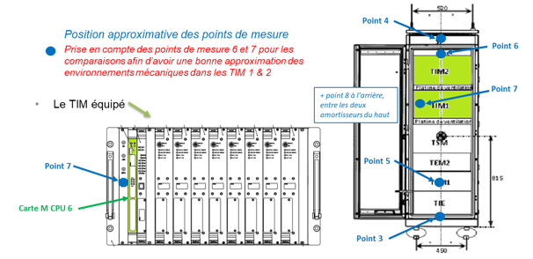
Figure 89. Position des points de mesure dans la baie
Nous avons reporté dans le tableau ci-dessous les performances mécaniques des cartes sélectionnées pour les différents tests mécaniques qu’elles doivent réussir.
Figure 90. Tableau de synthèse des performances mécaniques des différentes cartes
Aucune CPU n’est conforme et nous constatons d’après les mesures réalisées aux différents points pendant les tests de chocs selon X, Y et Z, des dépassements des spécifications. Ces tests sont reportés ci-dessous.
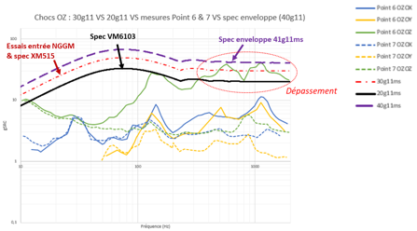
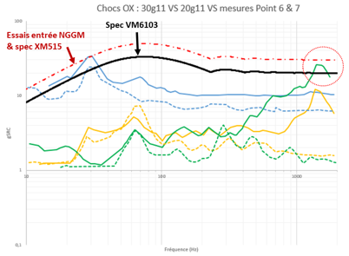
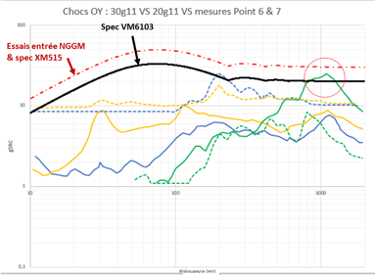
Figure 91. Mesures chocs vs spécifications cartes
La carte XM515 semble être la meilleure candidate. Le montage du radiateur des cartes WA et RA ne permet cependant pas de tenir les 30G et 40G requis. Nous avons alors travaillé sur l’adaptation des fixations du radiateur.
Nous avons également procédé à l’étude d’un raidisseur de la carte pour prendre en compte les exigences de 30 et 40G lors des tests de chocs ainsi qu’au montage d’un dissipateur sur les amortisseurs.
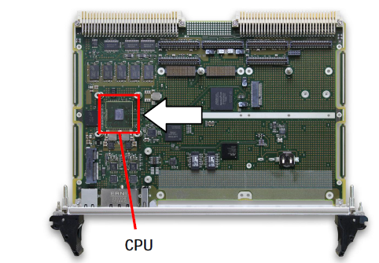
Figure 92. Carte avec montage du raidisseur

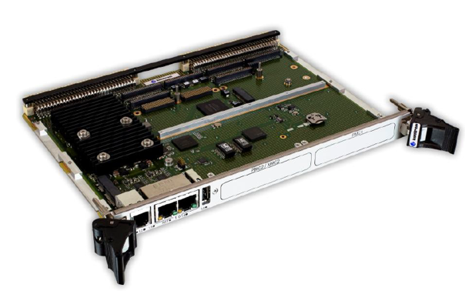
Figure 93. Carte avec raidisseur et reprise dissipateur
Après ces études, nous avons monté la carte XM515 avec raidisseur et procédé à une série de tests de vibrations et de chocs suivant la séquence suivante :
- Tests vibrations selon axe Y
- Tests chocs mécaniques selon axe Y
- Tests vibrations selon axe X
- Tests chocs mécaniques selon axe X
- Tests vibrations selon axe Z
- Tests chocs mécaniques selon axe Z
Les essais de chocs mécaniques ont été effectués et se sont avérés conformes aux attendus. Le banc de test est présenté sur la figure ci-dessous.
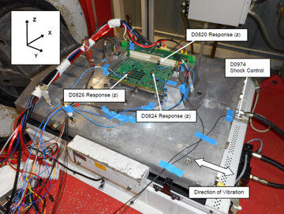
Figure 94. Banc de test lors des tests de chocs et vibrations selon Y
Les cartes électroniques ont été soumises à des chocs mécaniques semi-sinusoïdaux, le montage d'essai étant boulonné directement à la tête vibrante ou au banc d'essai en fonction de l'axe testé. 9 chocs mécaniques au total ont été appliqués, 3 dans chacun des trois axes mutuellement orthogonaux (X, Y et Z).
Les essais de vibration qui ont été réalisés se sont avérés satisfaisants.
A la suite des modifications réalisées sur la carte électronique, les tests de chocs et de vibrations ont permis de valider la résistance mécanique du système et ainsi de l’implanter dans la baie.
        - Axe de recherche 2 : Conception et développement d’un système d’analyse temps réel des trames
Les travaux que nous avons réalisés dans ce second axe de recherche visaient à concevoir et développer un nouveau système d’analyse temps réel de trames sur des systèmes équipant les navires. L’objectif est d’aboutir à un système capable d’analyser de façon bien plus rapide et précise que les systèmes conventionnels des pannes ou des intrusions sur les systèmes électroniques de navires.
Nos travaux en 2021 ont porté principalement sur :
- La conception d’une architecture matérielle miniaturisée ;
- La conception de l’architecture logicielle pour l’acquisition et l’identification de pannes et intrusions.
          - Architecture matérielle
Nous avons réalisé la conception d’un nouveau système miniaturisé mis sur une même carte grâce à un composant central system on chip (SoC). Ce système permettra de centraliser l’acquisition de plusieurs flux sur un même processeur et de gagner ainsi en temps de latence en diminuant le temps de propagation des informations des différents équipements.
Pour concevoir le système, nous devions prendre en compte le fait que celui-ci devait être transportable et connectable à différents BUS. Sur cette base nous avons proposé une architecture matérielle qui repose sur les éléments suivants :
- Un coffret SKB de 559 mm x 356 mm x 235 mm / Poids < 20kg
- Un rack du commerce format 19’’ x 2U de haut x 254mm
- Toute la connectique sera montée directement sur la face du RACK
- Une seule et même face pour permettre en utilisation de n’ouvrir qu’un seul côté du coffret,
- Le disque extractible et la carte SD pourrons être sur la face opposée aux connecteurs,
- Ajout de l’alimentation ATX 220Vac dans le coffret, si celle-ci est vendue avec le rack standard (Cordon 220 + interrupteur + ventilateur sur la Face Connecteurs)
- Tous les connecteurs des BUS seront des connecteurs circulaires standards (pas de version militaire),
- Les connecteurs circulaires seront de type passe-cloison avec écrou,
- Les 2 Réserves pour « évolutions » pourront être implémentés sur le RACK, en déposant et en remplaçant la ½ face connecteurs sur toute la longueur.

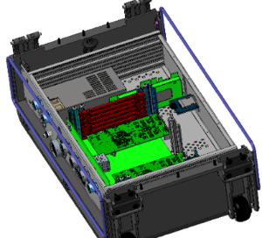
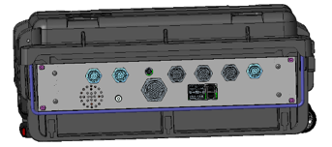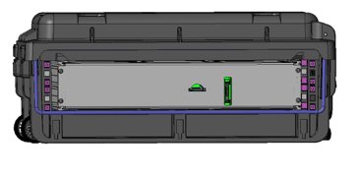
Figure 95. Vues 3D de la conception
Après la définition du châssis du système, nous avons défini l’implémentation des cartes électroniques que nous présentons ci-dessous.
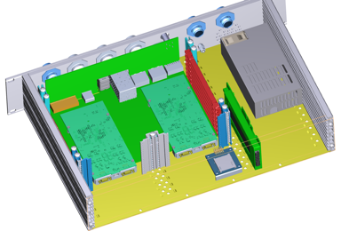
Figure 96. Implantation des cartes électroniques
Nous avons également cherché à tenir compte des futures évolutions des câblages Ethernet dans les navires. A l’avenir, les câblages permettront d’atteindre un débit de 10 Gb/s (contre 100 Mb/s actuellement). Nous avons donc conçu la carte de façon à ce qu’elle soit compatible avec ces évolutions.
          - Architecture logicielle
En ce qui concerne l’aspect software, nous avons proposé une architecture logicielle qui reposera sur le développement d’un logiciel pour l’acquisition et l’identification. Un logiciel de simulation sera également développé.
Nous avons fait le choix de nous baser sur notre logiciel existant CASCADE, sur lequel des travaux de développement supplémentaires étaient nécessaires. Plus particulièrement, le logiciel CASCADE doit nous permettre de créer des scripts pour détecter les pannes et les intrusions ou faire remonter les informations sur un événement. L’outil doit permettre de créer des flags ou des triggs, qui une fois remontés à l’opérateur permettent de créer des scénarios. Si par exemple une panne est détectée à plusieurs reprises, l’outil devra permettre de déterminer s’il s’agit du même scénario ou non et de localiser la source de la panne ou identifier le réseau sur lequel porte l’intrusion.
D’importants travaux étaient nécessaires pour parvenir à concevoir une nouvelle version du logiciel CASCADE qui puisse être embarquée sur le système. En effet, le logiciel CASCADE nécessite une puissance de calcul importante et des PC externes. Des développements très bas niveaux sont ainsi nécessaires pour tenir compte des limitations de puissance et de mémoire du système embarqué.
L’architecture logicielle que nous avons définie en 2021 est décrite ci-dessous.
Figure 97. Architecture logicielle en mode acquisition
Figure 98. Architecture logicielle en mode simulation
Nous avons ensuite étudié l’impact de la gestion de nombreux fichiers de petites tailles sur les performances 10 gigabits. Étant donné que les données sont souvent des fichiers de très petite taille, nous avons simulé les vitesses et charge CPU en fonction de la taille et du nombre de fichiers. Les résultats de ces tests de performances en lecture et écriture sont reportés dans le tableau ci-dessous.
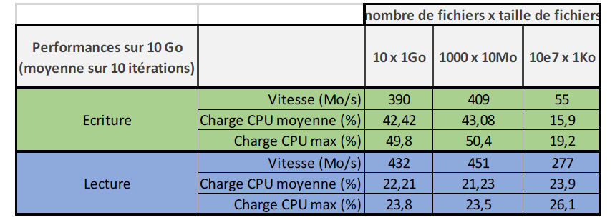
Figure 99. Performances disque SSD via SATA en fonction de la taille des fichiers

Les résultats préliminaires obtenus mettent en évidence une influence significative de la taille des fichiers échangés sur le débit sur la liaison SATA.
Ces tests ont été suivis d’une étude sur l’influence du taux d’occupation du SSD sur le débit d’acquisition. Le tableau ci-dessous indique les résultats des essais de performance obtenus en fonction du taux d’occupation du SSD.
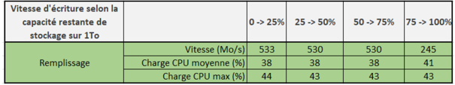
Figure 100. Performances disque SSD via SATA en fonction du taux d’occupation
Les résultats préliminaires obtenus mettent en évidence une influence significative du taux d’occupation sur le débit sur la liaison SATA.
A la suite de cette étude préliminaire, nous réaliserons en 2022 la phase de prototypage des cartes électroniques, le codage et l’intégration. Nous devrons pour cela développer nos propres OS Linux embarqués pour répondre aux enjeux de cyber sécurité et de temps réel de traitement des données, afin d’assurer l’acquisition des différents BUS de données et leur interfaçage avec le logiciel CASCADE. Des phases d’intégration et d’évaluation en environnement réel (sur des navires et/ou sur des matériels mis à disposition par la DGA) sont prévues.

Dispositif d'amortissement pour une carte électronique coulissant dans des glissières, Bénédicte Bonomi, Bertrand Chapellier, Thales SA, 2008-06-11
Stiffener for stiffening a circuit board, John A. IRELAND, US6880243B2, 2005-02-10
BOUDEHENN, Clet, JACQ, Olivier, LANNUZEL, Maxence, et al. Navigation anomaly detection: An added value for maritime cyber situational awareness. In : 2021 International Conference on Cyber Situational Awareness, Data Analytics and Assessment (CyberSA). IEEE, 2021. p. 1-4.
MEDNIKAROV, Boyan, TSONEV, Yuliyan, et LAZAROV, Andon. Analysis of cybersecurity issues in the maritime industry. Information & Security, 2020, vol. 47, no 1, p. 27-43.
N.Pelissero, P. Merino Laso et J. Puentes, Naval cyber-physical anomaly propagation analysis based on a quality assessed graph, 2020 International Conference on Cyber Situational Awareness, Data Analytics and Assessment (CyberSA)
MATHEW, Jithin et AJIKUMAR, S. Data Mining and Machine Learning Methods for Cyber Security Intrusion Detection. 2017.

